ESTUDO DA MEDIDA INVARIANTE DO MAPA LOGÍSTICO EM PONTOS DE MISIUREWICZ: andamento

Sabrina Zanella¹; Antônio João Fidélis²

RESUMO
Este trabalho trata-se de um estudo para avaliar uma proposta de medida invariante algébrica em pontos de Misiurewicz, prioritariamente o ponto de pré-período 2 e período 1, M_{2,1}. Para o mapa logístico x_{n+1} = r x_{n} (1-x_{n}), amplamente divulgado por May em 1976 [4], a medida invariante µ(x) para uma órbita caótica é algebricamente conhecida apenas para o parâmetro r = 4 e obtida via conjugação topológica do mapa da tenda, de acordo com Bai-lin [1]. Para tal parâmetro, de acordo com Ulam [8], µ(x) pode ser dada por , expressão origem de nossa proposta. Para cada ponto (r, x₀), com 0 ≤ x_0 ≤ 1 e x₀ sendo a condição inicial, a iteração deste ponto leva a uma órbita, onde os primeiros pontos caracterizam seu comportamento inicial, chamado de transiente. Para todo o intervalo 0 ≤ r ≤ 4, a evolução das órbitas cuja condição inicial x₀ seja o ponto crítico do mapa gera um conjunto de funções chamadas supertracks, s_{n}(r), com n sendo o grau de iteradas da órbita, que moldam o diagrama de bifurcações. A medida invariante corresponde ao espectro de distribuição de pontos em uma órbita, descartado o transiente. Em pontos de Misiurewicz (pontos em que pelo menos duas supertracks se cruzam) a medida invariante apresenta picos de distribuição, e estes parecem reger o comportamento da órbita. O conhecimento da medida invariante algébrica permite a fácil determinação de grandezas topológicas como expoente de Lyapunov e dimensão fractal, sem a necessidade de iteração da órbita.

Palavras-chave: Órbita periódica, período instável, órbita caótica, expoente de Lyapunov.

INTRODUÇÃO

O mapa logístico provém da ideia da dinâmica populacional proposta por Malthus em 1798 [3] e evoluído por Verhulst em 1838 [9]. Deste, discretizado e depois de algumas trocas de variáveis, chega-se à forma abordada nesta proposta de estudo x_{n+1} = r x_{n} (1-x_{n}), com 0 ≤ r ≤ 4 e 0 ≤ x_{n} ≤ 1. Matematicamente relevante para a análise de sistemas dinâmicos [4], há muito deixou de ser apenas um modelo populacional e tornou-se objeto de estudo de uma classe de universalidade para os sistemas dinâmicos, a de mapas unimodais. Avaliando-se, para todo o intervalo r, a evolução das órbitas cuja condição inicial x₀ seja o ponto crítico do mapa, temos um conjunto de funções chamadas supertracks, s_{n}(r), com n sendo o grau de iteradas da órbita, que moldam o diagrama de bifurcações [7]. Quando duas ou mais supertracks se cruzam, temos órbitas periódicas estáveis ou instáveis [2], estas últimas correspondendo a pontos de Misiurewicz [5,6]. A medida invariante corresponde ao espectro de distribuição de pontos em uma órbita. Em pontos de Misiurewicz a medida invariante apresenta picos de distribuição, e estes parecem reger o comportamento da órbita. Cabe aqui a conjectura de que estes pontos podem servir de base para uma possível descrição algébrica da medida invariante.

PROCEDIMENTOS METODOLÓGICOS

Para desenvolver tal trabalho, realizamos o estudo de artigos, dos quais avaliamos os conceitos e definições pertinentes. A parte tecnológica do trabalho se alicerça em: linguagens de programação (Fortran e programas de manipulação algébrica), diagramador de texto (LaTeX) e geração de figuras com os dados obtidos dos programas (gnuPlot). A revisão bibliográfica foca principalmente na dissertação de mestrado de Fidélis [2], pois contém o essencial dos artigos e o modelo da proposta para a medida invariante a ser avaliada e desenvolvida. Depois de gerados os dados, primeiramente será realizado um filtro visual das medidas obtidas. Posteriormente programas de manipulação algébrica auxiliarão na confirmação das possíveis identidades algébricas esperadas. Finalmente, a ratificação da teoria proposta dar-se-á por meio de comparações algébricas, numéricas e gráficas de grandezas conhecidas, como expoente de Lyapunov, dimensão fractal e do próprio espectro de distribuição de pontos na órbita iterada para outros pontos de misiurewicz.

RESULTADOS E DISCUSSÂO

O projeto de iniciação científica aborda o que chamamos de pesquisa em ciência básica, exigindo imersão nos conceitos fundamentais de sistemas dinâmicos em dinâmica não linear e sólido domínio da parte computacional.
Figura 1: Diagrama de bifurcação do mapa logístico.
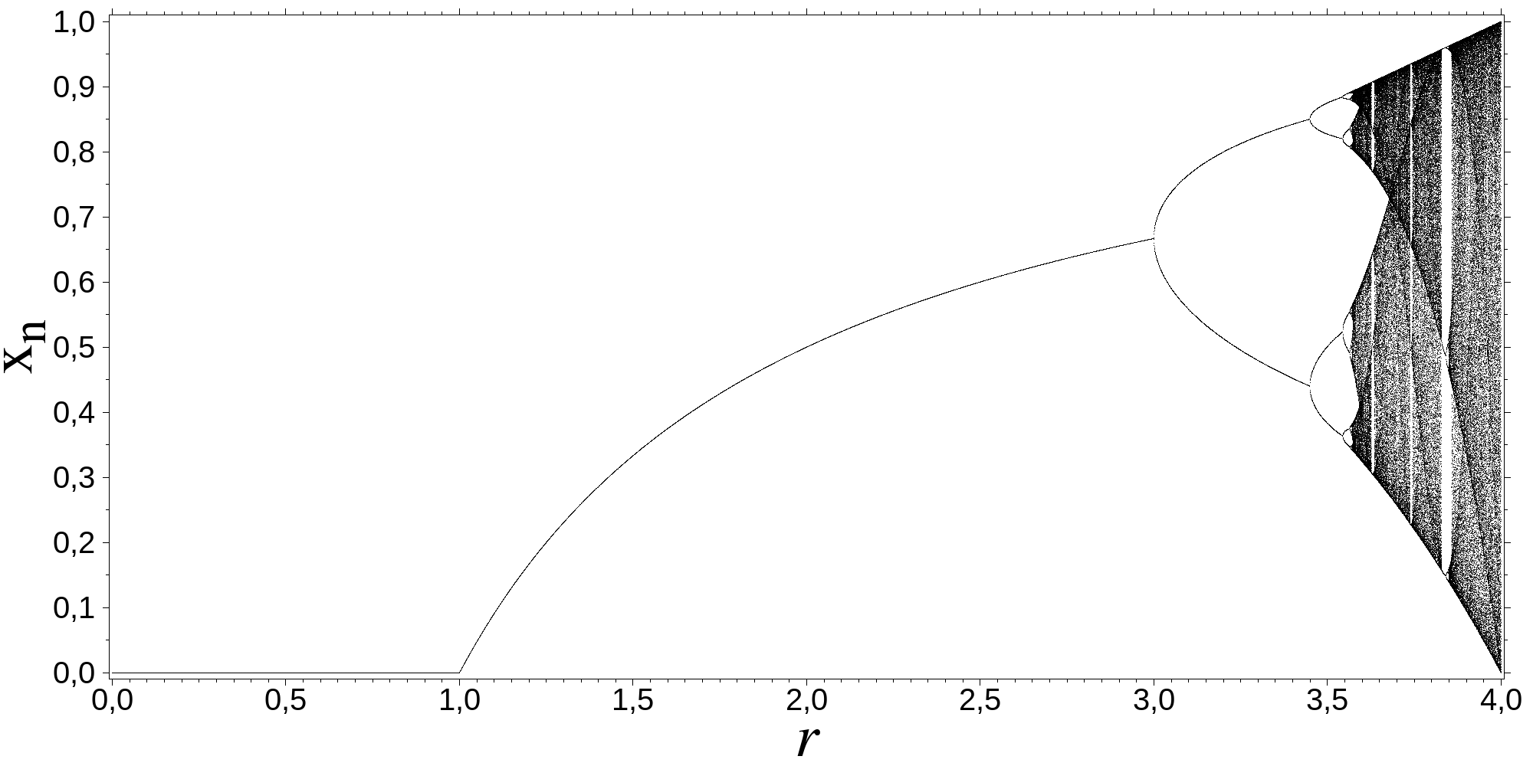
Figura 2: Diagrama de bifurcação sobreposto às supertracks na região de 3,5 ≤ r ≤ 4,0.
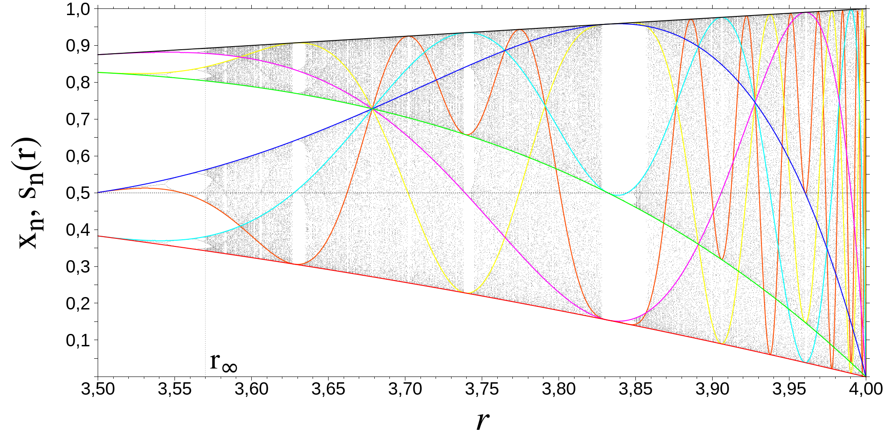
De momento temos apenas avançado nos conceitos e já iniciamos a abordagem computacional inicial, sem, portanto, dados para confirmar, ou não, a teoria. Exemplo disso é o diagrama de bifurcação do mapa logístico, na Figura 1, e o mesmo sobreposto às funções supertracks na Figura 2.
A proposta

Figura 3: Medida invariante algébrica e numérica para r=4 obtida via conjugação topológica.
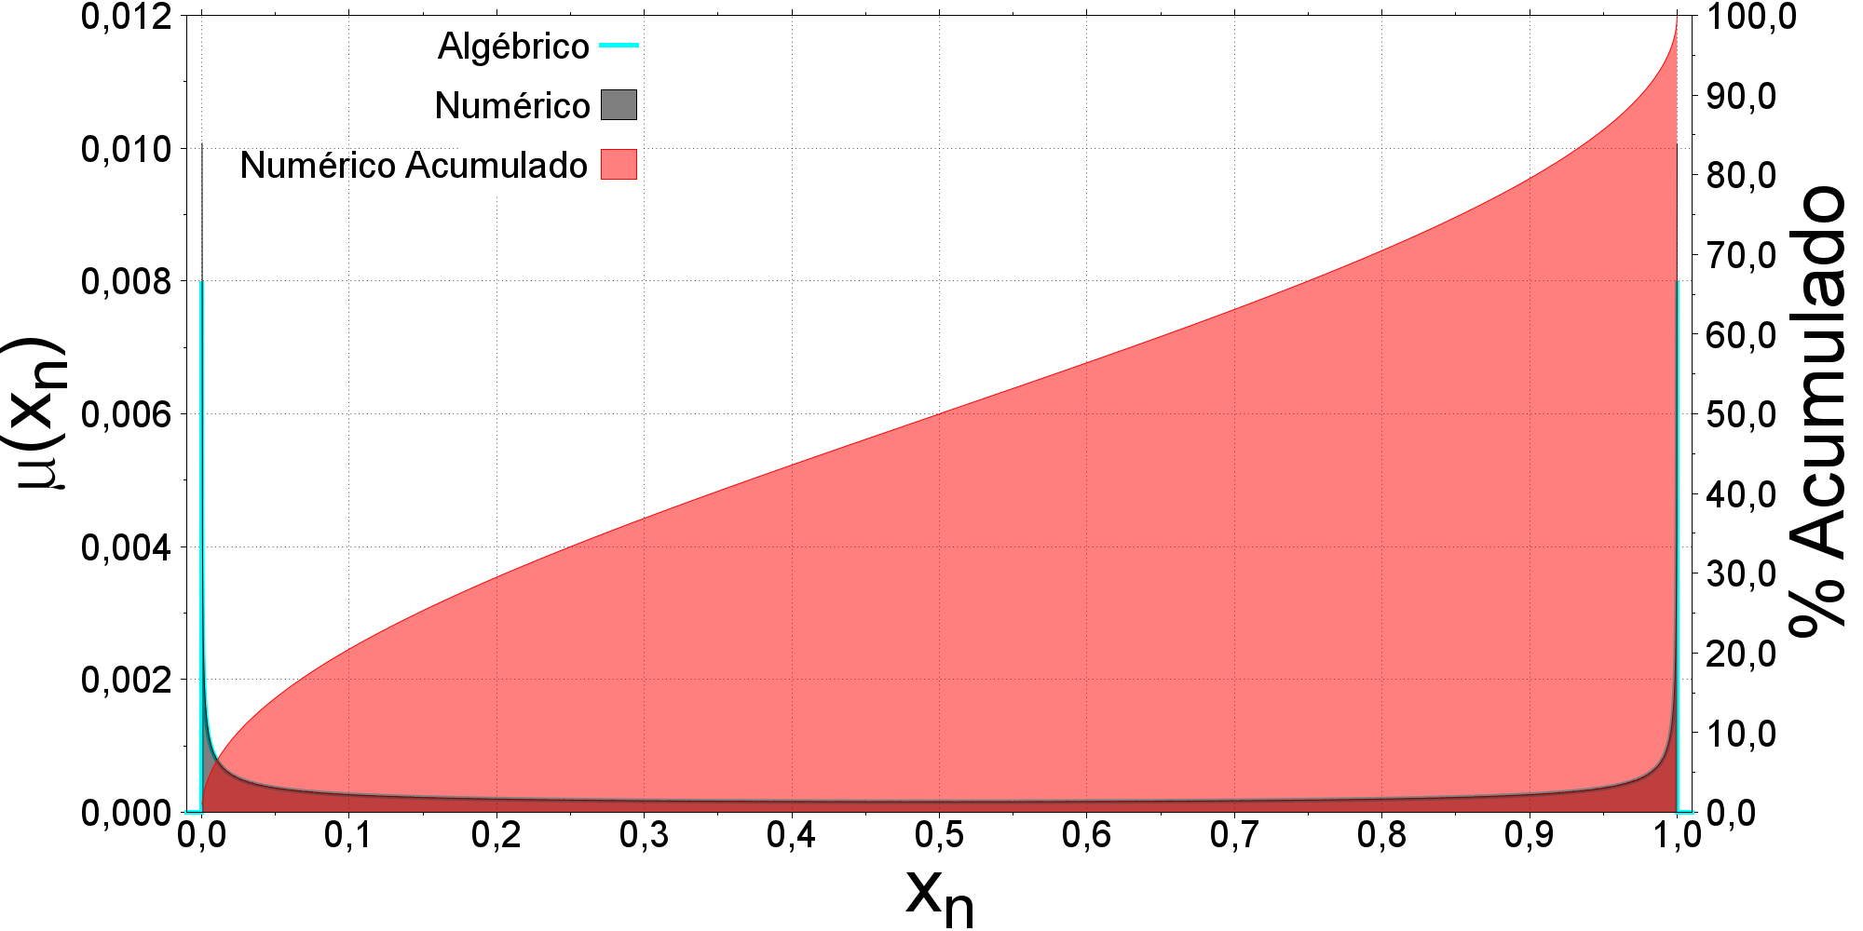

Figura 4: Medida invariante algébrica (proposta) e numérica para M_{2,1}.
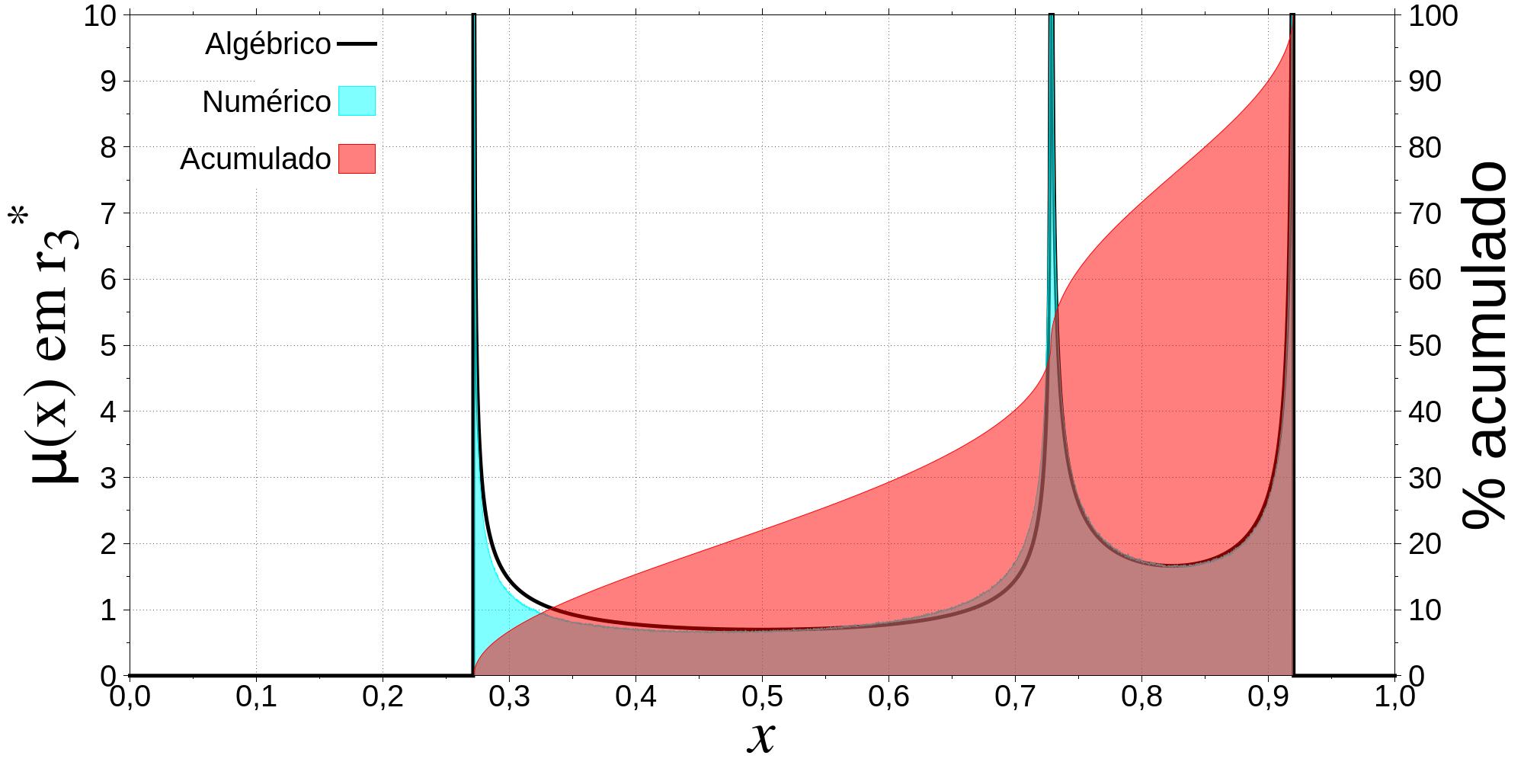

Em breve teremos análises iniciais e parciais, baseadas principalmente em espectros de distribuição, para comparações ulteriores, conforme a Figura 4, que mostra a medida invariante iterada e a algébrica proposta para o ponto de Misiurewicz M_{2,1}.

CONSIDERAÇÕES FINAIS

Novas técnicas de análise do comportamento dinâmico avaliadas no mapa logístico são aplicáveis a qualquer outro sistema dinâmico, com a vantagem de que, por tratar-se de uma equação simples, as respostas são obtidas de forma mais rápida e as validações são mais imediatas e robustas, além de não exigirem longo tempo computacional. Poucos pesquisadores dedicam-se à procura de resultados algébricos em sistemas dinâmicos [2], desmotivados pela falácia de que todas as análises algébricas já foram encontradas e publicadas. Prova disto é a existência de um único trabalho tratando da medida invariante algébrica para uma órbita caótica, realizado em 1947 . Desde então, a única proposta conhecida foi formulada em 2013 [2], apresentado fortes indícios, tanto gráficos quanto numéricos, de que o modelo de construção da medida invariante do mapa logístico proposto é válido para todo e qualquer valor do parâmetro r, porém o trabalho ainda não foi submetido para periódico por falta de uma demonstração matemática rigorosa. Caso esta hipótese seja verdadeira, dar-se-á início a um novo paradigma no tratamento de grandezas macroscópicas no que tange a análise do comportamento de sistemas dinâmicos.

REFERÊNCIAS

[1] BAI-LIN, H. Elementary Symbolic Dynamics: And Chaos in Dissipative Systems. World Scientific, 1989.

[2] FIDÉLIS, A. J. Dinâmica do Mapa Logístico via Supertracks. 2013. 69 f. Dissertação (Mestrado em Física) – Departamento de Física, UDESC/CCT, Joinville.

[3] MALTHUS, G.; GILBERT, T. R. (tradutor) (1798). An Essay on the Principle of Population. The world’s classics. Oxford University Press, 1999.

[4] MAY, R. Simple mathematical models with very complicated dynamics. Nature, v. 261, n.1, p. 459-467, 1976.

[5] MISIUREWICZ, M. Absolutely continuous measures for certain maps of an interval. J Publications Mathématiques de l'Institut des Hautes Études Scientifiques, v. 53, n. 1, p. 1751, 1981.

[6] MONTOYA, F.; ROMERA, M.; PASTOR, G. Misiurewicz points in one-dimensional quadratic maps. Physica A, v. 232, p. 517–535, 1996.

[7] OBLOW, E. M. Supertracks, supertrack functions and chaos in the quadratic map. Physics Letters A, v. 128, n. 8, p. 406-412, 1988.

[8] S. M. Ulam; J. von Neumann. On combinations of stochastic and deterministic
processes. Bulletin of the American Mathematical Society, 53:1120, 1947.

[9] VERHULST, P. F. Notice sur la loi que la population poursuit dans son accroissement. Correspondance mathématique et physique, v. 10, p.113-121, 1838.

